*Національний університет харчових технологій*

*Інформаційних систем*

**Лабораторна робота №4**

з дисципліни *Основи програмування та алгоритмічні мови*

на тему: *Алгоритмізація та програмування задач циклічної структури p використанням циклу з передумовою WHILE*

Студент *1* курсу *2* групи

Спеціальності *122 «Комп’ютерні науки»*

*Держій Д.Ю*

Варіант завдання 4

Викладач *доцент к.т.н.*

*Грибков С.В*

Дата здачі *16.10.2022*

Оцінка

Київ-2022

Хід роботи

Завдання 1:

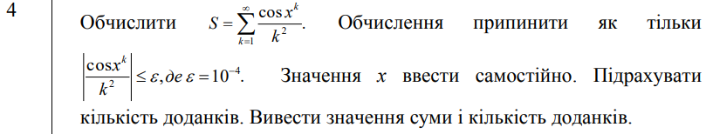

Блок-схема №1



Код програми

#include <math.h>

#include <iostream>

#include <stdio.h>

#include <windows.h>

using namespace std;

int main()

{

system("cls");

setlocale(LC_ALL, "Ukr");

double Sum, S, e, x, k{1};

int n = 0;

cout << "E: ";

cin >> e;

cout << "X: ";

cin >> x;

S= cos(pow((x), k)) / pow(k, 2);

Sum = S;

while (fabs(S) > e)

{

S = cos(pow((x), k)) / pow(k, 2);

Sum = Sum + S;

k++;

n++;

}

printf("Sum=%d\nN = %d\n", Sum, n);

return 0;

}

Результат роботи №1

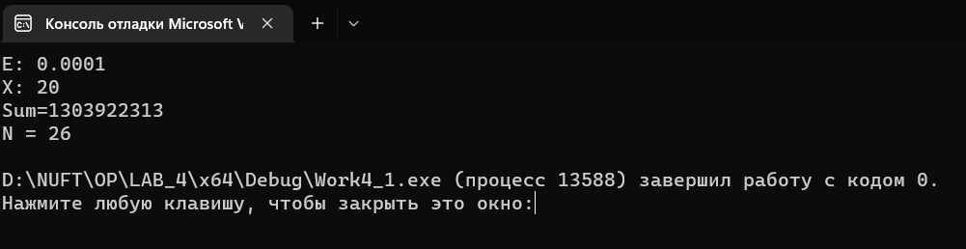

Завдання 2:

Вивести ціле число і визначити кількість парних і непарних елементів

Блок-схема №2



Код програми

#include <math.h>

#include <iostream>

#include <stdio.h>

#include <windows.h>

using namespace std;

int main()

{

system("cls");

setlocale(LC_ALL, "Ukr");

int n, a=0, b=0;

cout << "Введіть ціле число =";

cin >> n;

while (n>0)

{

if ((n%10)%2 == 0)

a++;

else b++;

n /= 10;

}

printf("Парні числа= %d\n",a);

printf("Непарні числа = %d\n", b);

return 0;

}

Результат роботи №2

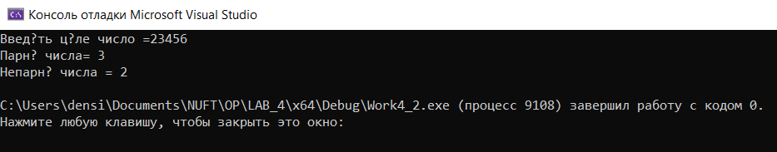

Завдання 3:

Блок-схема №3



Код програми

#include <math.h>

#include <iostream>

#include <stdio.h>

#include <windows.h>

using namespace std;

int main()

{

system("cls");

setlocale(LC_ALL, "Ukr");

const int A = 1;

double x{}, y, xstart, xend, xstep;

cout << "Введіть інтервал xstart..xend\n";

cout << "Введіть xstart =";

cin >> xstart;

cout << "Введіть xend =";

cin >> xend;

cout << "Введіть xstep =";

cin >> xstep;

printf("_________________________\n");

printf("| x | y |\n");

printf("-------------------------\n");

x=xstart-xstep;

while (x <= xend)

{

x = x + xstep;

y = (cos(pow(x, 3) + pow(x, 2) - pow(x,1) + A)) * exp(2 * x);

printf("| %8.4f | %8.4f |\n", x, y);

}

printf("-------------------------\n");

system("pause");

return 0;

}

}

Результат роботи №3

